- Конспект непосредственной образовательной деятельности
по краеведению в старшей группе
«Гымнин ройыръын – Моя семья».
Цель: сформировать у детей интерес к знаниям о культуре и быте народов Севера через интеграцию образовательных областей: познание, коммуникация, социализация, здоровье, музыка.
Программные задачи:
Обучающие:
- закреплять знания детей по теме «Моя семья»;
- обогащать речь детей существительными, обозначающими членов семьи и национального жилища на чукотском языке;
- отрабатывать интонационную выразительность речи;
- познакомить с правильным построением яранги;
- учить самостоятельно находить выход из проблемной ситуации.
Развивающие:
- развивать умение правильно произносить чукотские слова;
- развивать интерес к чукотскому языку и семейному быту народов Чукотки.
Воспитательные:
- воспитывать желание заботиться о близких людях, развивать чувство гордости за свою семью, воспитывать уважение к старшему поколению;
- формировать дружественные отношения между детьми.
Предварительная работа:
- беседы о семье;
- рисование на тему «Моя семья», «Мой дом»;
- рассматривание семейных рисунков, картин;
Словарная работа: чукотский язык: атэ – папа, ыммэмы – мама, эпэк,эй – бабушка, эпы – дедушка, ынинэльын – старший брат, чакыгэт – сестра, ройыръын – семья, яран,ы – национальное чукотское жилище.
Оборудование: Картинка-схема с изображением семьи, искусственный огонь на блюде, солнечные лучики с изображением членов семьи, солнечный круг; картинки с изображением солнца и луны, магнитная доска, магнитики, картинки с изображением последовательного построения яранги, семейный охранитель в виде розетки по количеству детей, аудиозапись чукотской мелодии.
Ход непосредственной образовательной деятельности
Педагог | Дети
1 этап. Организационный момент. Психологическое упражнение
«Йынйык,ай - Огонек».
Педагог. Амын етти, нэнэк,эгти! Встаньте в круг, у меня в руках огонек и он, сможет зажжется от тепла ваших сердец. Закройте глаза и почувствуйте, как тепло передается по кругу. Почувствовали? А теперь откройте глаза и посмотрите, какой огонь зажегся от нашего тепла, правда, красивый? (Зажигается искусственный огонь на блюде). Это потому, что от вас исходило тепло, счастье и радость. А теперь повернитесь к нашим гостям подуйте на ладошки, и пусть тепло ваших сердец передастся нашим гостям. | Дети отвечают, здороваются на чукотском языке.  Встают в круг, держась за руки  Закрывают глаза  Открывают глаза, опускают руки вниз
2 этап. Упражнение «Инфо-угадайка».
Педагог. Ребята, я сейчас покажу интересную картинку, а вы постарайтесь отгадать, о чем мы будем сегодня говорить.  Педагог выставляет на магнитной доске картинку-схему с изображением семьи. (Приложение 1)  Педагог. Правильно, сегодня мы будем говорить о семье. А как вы понимаете слово «семья»?  Педагог. Да, очень верно вы высказались о семье. Семья – это, то место, где человек чувствует себя защищенным, нужным, любимым. Все члены семьи - мама, папа, дедушка, бабушка, дети, живут дружно и счастливо. На чукотском языке слово «семья» произносится так – «ройыръын». | Дети. На картинке изображена семья.  Дети. Семья – это… Бабушка, дедушка, мама, папа и их дети.– Это когда все вместе дружно живут!  Дети повторяют слово за воспитателем.
3 этап. Словесная игра «Ройыръын к,ынут тиркык,эй - Семья словно солнышко»
Педагог. А вы умеете говорить на чукотском языке? Хотите, я вас научу?  Представьте, что солнечный круг - это ваша семья, а лучики это ваши родные.  Мама – ыммэмы, ыммэмы у нас какая: ласковая нежная, и произнесем это слово нежно. Папа – атэ, атэ у нас какой: сильный отважный, и произнесем это слово с гордостью. Бабушка – эпэк,эй, эпэк,эй очень часто нам поет колыбельные, и произнесем это слово напевно. Дедушка – эпы, он очень мудрый и ему мы часто задаем вопросы, произнесем это слово вопросительно. Брат – ынинэльын, он веселый, мы его зовем играть, позовем его громко. Сестра – чакыгэт, у нее всегда какие-нибудь секреты, произнесем это слово таинственно. | Ответы детей.  Дети берут лучики, называют членов семьи на родном языке, педагог побуждает детей называть их с определенной интонацией.
4 этап. Подвижная игра «Тиркытир ынкъам йъылгын – Солнце и луна».
Вот и получилось у нас солнышко. Солнышко пригрело, и мы вышли гулять. А теперь давайте поиграем в игру « Солнце и луна».  Игра проводится под звуки ярара. Педагог показывает солнышко и говорит: «Тиркытир»  Показывает луну и говорит «Йыльгын». | Дети прыгают, играют, бегают.  Дети садятся на корточки и изображают спящего человека.
5 этап. Знакомство с чукотским жилищем «Яран,ы»
Педагог. Ребята, посмотрите еще раз на эту картинку (Приложение 1) и скажите, где живет каждая семья?  Правильно, у каждой семьи есть свой дом.  Мой дом – это тепло и уют,  Мой дом – это радость и смех,  И счастье одно на всех!  Подскажите мне, пожалуйста, из каких материалов построены дома, в которых вы живете?  Педагог. А вы знаете ребята, что есть дома – настоящие непоседы, которые никогда не сидят на месте… Дом-непоседа всегда с хозяином, как раковина с улиткой. Нужен тебе дом – поставил его, не нужен – сложил в мешок и забрал с собой на новое место. Этот дом должен быть легким – иначе его не перевезёшь. И еще он должен просто и быстро собираться.  А как вы думаете, у нас на Чукотке есть такие дома?  Правильно, яранга или по-чукотски «яран,ы» – он является традиционным чукотским жилищем. Именно короткое время требуется для возведения чукотского дома «яран,ы». | В доме.  Дети перечисляют: из дерева, камня, кирпича и т.д.  Дети. Яранга, палатка.  Дети повторяют название дома на чукотском языке.
6 этап. Дидактическая игра «Мин,кыри мынтэйкын яран,ы - Как построить ярангу». (Приложение 2)
А теперь представьте, что вы попали в тундру, и там началась пурга (звучит музыка завывания ветра). А чтобы укрыться от ветра вам надо самим быстро построить ярангу. Внимательно рассмотрите картинки. Как вы думаете, с чего бы вы начали строить ярангу? Почему вы начали строить именно с этой картинки?  Педагог. Молодцы ребята, отлично справились с заданием. | Дети. Первая картинка «Ставится каркас из деревянных жердей», затем «Натягивание покрышки – рэтэм из оленных шкур» и третья картинка «Укрепление рэтэма кожаными веревками и камнями»
7 этап. Итог НОД.
Педагог: Вот и построили мы с вами наш дом «яран,ы». А теперь давайте сядем в нем в кружочек, а посреди нашего круга мы поставим наш огонек, который станет для нас сейчас семейным очагом. И пока горит наш очаг, давайте вспомним, о чем мы сегодня говорили, чему мы сегодня научились? Что больше всего вам понравилось?  Ребята, за то, что вы так хорошо занимались, я приготовила вам сюрприз. Называется он семейный охранитель – тайн,ыквын. Он охраняет благополучие и счастье семьи. (педагог раздает детям тайн,ыквыт и прощается с детьми). Атау! | Дети. Атэ – папа, ыммэмы – мама, эпэк,эй – бабушка, эпы – дедушка, ынинэльын – старший брат, чакыгэт – сестра.  Яранга – яран,ы.

- Конспект НОД «Мы мастера Чукотки»
с использованием презентации в подготовительной группе.
Образовательные области: «Художественно-эстетическая», «Познание».
Программные задачи.
Учить передавать образ народного сувенира Чукотки – Пеликен. Выделять части тела: голова, уши, туловище, используя такие приемы лепки, как оттягивание, прищипывание, сглаживание.
Продолжать знакомить с косторезным искусством Чукотки, развивать умение видеть, понимать, оценивать красоту художественных ремесел.
Объединять профессии связанные с изготовлением сувениров из кости. Закрепить знания детей о знаменитых косторезах Чукотки.
Развивать эстетическое восприятие. Прививать любовь и интерес к своей истории, народным традициям.
Предварительная работа. Чтение художественной литературы о народных промыслах, беседы. Экскурсии в косторезную мастерскую. Создание мини-музея «Народные промыслы Чукотки», изготовление костюма «Пеликен».
Материалы и оборудование. Электронная презентация «Народные промыслы Чукотки. Как родился сувенир», музыкальный диск «Эргырон», фартуки на каждого ребенка, на столах – коврики для лепки, тарелочки с пластилином и штекеры, влажные тряпочки, тарелочки с бисером, подставки под сувенир.
Ход НОД.
1-я часть. Организационный момент. Педагог предлагает улыбнуться друг другу, гостям. Проводит коммуникативную игру «Рылгычьатгыргык,агтэ – Дружные пальчики».
Дети образуют круг, здороваются друг с другом с помощью пальцев рук. Педагог читает стихотворный текст, дети выполняют указанные в нем движения.
Мы ладонь к ладони приложили
И всем дружбу предложили. (Соединяют руки).
Будем дружно мы играть,
Чтобы добрыми, умными стать! (Поднимают руки вверх).
Мы друг друга обижаем? Нет, нет, нет!
Мы друг друга уважаем? Да, да, да! (Размыкают руки).
2-я часть. Основная.
Педагог: «Сегодня ребята, мы продолжим с вами знакомиться с народными промыслами Чукотки. Мы ходили на экскурсию в косторезную мастерскую и побывали в мини-музее «Народные промыслы Чукотки». Много интересного об этом узнали».
(Слышатся загадочные звуки, из-за ширмы появляется Пеликен и плачет).
Педагог: «Етти, Пеликен! Что случилось, почему ты плачешь?»
Пеликен: «Етти, ребята. Вот уже много лет стою на полке в музее, не знаю, откуда я появился, и у меня, совсем нет друзей».
Педагог: «Не расстраивайся, мы с ребятами много знаем о тебе: кто ты такой и откуда ты появился. (Обращается к детям) Поможем ребята, Пеликену?
Присаживайся вместе с детьми на стулья, а с помощью фильма-презентации мы расскажем о твоем происхождении».
Просмотр фильма-презентации «Народные промыслы Чукотки. Как родился сувенир».
Педагог: 1 слайд. «Какие народные промыслы Чукотки вы знаете? (Изготовление сувениров – резьба и гравировка на клыке моржа, кости кита, ус кита, рог оленя, вышивка оленьим волосом и бисером). Правильно, но мы сегодня остановимся на резьбе и гравировке моржового клыка».
2 слайд. Из чего изготовили Пеликена? (Из клыка моржа).
Педагог. Где живет морж? (Морж живет и питается в море).
3 слайд. Кто добывает в море моржей? (Морзверобои).
4 слайд. Куда затем попадает клык? (Сушильную комнату, где находится по 1-2 года).
5 слайд. Затем клык попадает в руки костореза. Что делает с ним косторез? (Обрабатывает напильником, счищает, выравнивает наждачной бумагой, наносит рисунок).
6 слайд. Что такое гравировка на кости? (Нанесение рисунка на клык).
7 слайд. Что такое резьба? (Изготовление фигурок из кости).
8 слайд. Какими орудиями труда пользуется косторез? (Наждачная бумага, коготки, кисточки, карандаши, бормашина, насадки к бормашине, циркулярка).
9 слайд. Кого вы знаете из знаменитых косторезов Чукотки? (Туккай, Вуквутагин, Вера Эмкуль, Вуквол).
10 слайд. Старинные орудия труда изготовленные древними резчиками.
11 слайд. Разновидности Пеликенов.
Педагог: «Ты Пеликен, языческий символ (божок), почитаемый чукчами и эскимосами, хранитель домашнего очага, пожирающий человеческую зависть, глупость, житейские неурядицы и нехорошие мысли, переваривающий всю эту поставляемую в изобилии пищу в своем безмерном животе. При этом ты остаешься непорочным и чистым в помыслах и поступках, излучаешь смех, добро и справедливость.
Улыбнись же Пеликен и радуйся вместе с нами, а наши мастера Чукотки изготовят для тебя друзей – маленьких Пеликенов».
Педагог. Но прежде чем пройти в мастерскую и стать народными мастерами, мы сделаем с вами разминку.
Дидактическая игра «Собери картинку». Дети делятся на пары, собирают картинки (с изображением сувениров из клыка) и называют что изображено.
Педагог объясняет последовательность работы с пластилином: протирают ладошки влажной тряпочкой для того чтобы не прилипал пластилин; делят с помощью штекера на части: голова, туловище, руки; для того чтобы пластилин стал мягче, согревают его в ладошках; затем чтобы получить овальную форму туловища раскатывают двумя ладошками или раскатывают на коврике и т.д.; затем при помощи оттягивания, прищипывания, соединения и сглаживания готовят другие части. Дети приступают к лепке Пеликена. Звучит народная музыка.
3-я часть. Подведение итогов.
С завершением работ, дети рассматривают их и оценивают.
Пеликен благодарит детей за новых друзей, и они вместе размещают Пеликенов в мини-музее. Прощаются с Пеликеном «Атау!»

- Открытый показ НОД путешествие по обучению
чукотскому языку в старшей группе
Тема: «Прогулка в зимнюю тундру».
Цель: С помощью игры-путешествия активизировать деятельность детей на занятии и способствовать свободному общению детей и взрослых.
Образовательная область: Коммуникация.
Области интеграции: социализация, познание, здоровье.
Дидактические задачи:
закреплять представления детей о животных и их детенышах,
активизировать словарь на родном языке по данной теме;
Развивающие задачи:
развивать слухоречевую память, зрительное внимание, слуховое восприятие, фонематический слух;
развивать просодическую сторону речи, координацию речи с движением;
развивать умение самостоятельно применять усвоенные знания и способы деятельности для решения поставленных задач (проблем);
Воспитательные задачи:
воспитывать навык самоконтроля за собственной речью;
формировать навыки самостоятельности, инициативности, взаимопонимания, доброжелательности;
воспитывать у детей любовь и бережное отношение к миру природы;
формировать нравственные качества.
Оборудование. Панно с изображением зимней тундры «Льэлэн,». Снежинки - пин,этульти с изображением детенышей животных тундры и их родителей. Планкарта. Диск со звуками ветра. Четырехгранные палочки для самомассажа рук.
Предварительная работа.
Просмотр слайдов с изображением диких животных тундры в зимний период, беседа о жизни животных в зимний период. Разучивание динамического упражнения «Гынник,эгти - Зверята». Чтение сказки К. И. Чуковского «Айболит», сказки В. Сутеева «Палочка – выручалочка».
Словарь: льэлэн, - зима, льэлэн,ит – зимнее время года, пин,этул – снежинка, умк,эк,эй – белый медвежонок, элгарк,ай – щенок песца, милютк,эй – зайчонок, эмчьачук,эй – горностайчик, гынник,эгти – детеныши животных, гынникыт – животные.
Этап занятия | Методические приемы | Деятельность педагога | Деятельность детей | Длительность
Организационный момент | Приветствие и знакомство друг с другом на чукотском языке. | Организация детей к занятию. | Умение концентрироваться на определенной цели. | 1 мин.
Основная часть | Игровая ситуация  «Какое время года», повторение  Игровое действие «Путешествие с ветром» ЗКР  Артикуляционная гимнастика  Проблемная ситуация. «Что случилось?». Заболели животные.  Помочь Айболиту прийти на помощь к животным.  Игровое действие «Эхо».  Упражнение «Найди дорогу»  Самомассаж с четырехгранными палочками «Палка -выручалка».  Упражнение «Найди дорогу»  Самомассаж с четырехгранными палочками «Палка - выручалка».  Упражнение «Найди дорогу»  Самомассаж с четырехгранными палочками «Палка - выручалка».  Упражнение «Найди дорогу»  Физкультминутка – пан,эвн,ытон «Гынник,эгти»  Дидактическая игра «Эми ыммэмы – Где мама?» | Привлекает внимание детей. Задает детям вопросы, вместе с детьми обсуждает ответы.  Предлагает отправиться в путешествие.  Задает вопросы «Мэн,ин н,отк,эн? – Кто это?»  «Почему животные зимой поменяли шубку?»  Произносит текст громко.  Задает детям вопросы, вместе с детьми обсуждает ответы.  Показывает приемы самомассажа.  Задает детям вопросы, вместе с детьми обсуждает ответы.  Показывает приемы самомассажа  Задает детям вопросы, вместе с детьми обсуждает ответы.  Показывает приемы самомассажа.  Напоминание правил игры, раздача атрибутов.  Задает детям вопросы. | Высказывают свое мнение, рассуждают, отвечают на вопросы.  Принимают на себя роль путешественника.  Ответы на вопросы педагога.  Погружаются в проблемную ситуацию.  Дети повторяют тихо.  Высказывают свое мнение, рассуждают, отвечают на вопросы  Повторяют движения, четко проговаривая слова.  Высказывают свое мнение, рассуждают, отвечают на вопросы  Повторяют движения, четко проговаривая слова.  Высказывают свое мнение, рассуждают, отвечают на вопросы  Повторяют движения, четко проговаривая слова.  Имитация движений животных с проговариванием стихотворения.  Отвечают на вопросы, выполняют задание. | 2 мин.  1 мин.  4 мин  1мин  1 мин.  2 мин  1 мин  2 мин.  1 мин.  2 мин  2 мин  3 мин
Рефлексия | Прощание с героями.  Игровое действие «Путешествие с ветром» | Задает детям вопросы | Высказывают свое мнение, рассуждают, отвечают на вопросы | 1 мин.  1 мин.
Итого 25 мин.

Ход занятия.
Организационный момент.
Приветствие на чукотском языке.
Педагог: Ребята, давайте поздороваемся друг с другом и назовем свои имена на родном языке. (Проговаривание рифмовки).
Амын етти, амын етти!
Амын етти, тиркык,эй!
Амын етти, милютк,эй,
Амын етти, нэнэк,эгти!
Гымнин нынны Елизавета Васильевна, гымнин нынны Наташа и т.д.
Основная часть.
Педагог: Какое сейчас время года? (Льэлен, - зима.) Как можно охарактеризовать льэлэн,ит - зимнее время года? (Ответы детей). Кто из вас любит путешествовать, а кто предпочитает сидеть дома? (Ответы детей). Каким способом можно отправиться в путешествие зимой? (Ответы детей).
В это время раздаются звуки ветра.
Педагог: Слышите, звук? (Ёорогъэ - запуржило). Закройте глаза и представьте себе, что нас подхватила пурга - ёо, и она нас перенесет на полянку в тундре. Слышите, как она завывает поет, так и вы пропойте со мной:
Артикуляционная гимнастика.
Ёо - ёо (ёо -ёо),
Рогъэ - рогъэ (рогъэ - рогъэ),
Ёорогъэ (ёорогъэ).
Ныри - ныри (ныри - ныри)
Н,эмъэн - н,эмъэн (н,эмъэн - н,эмъэн),
Мури - мури (мури - мури).
Нырин,эмъэнмури. (Нырин,эмъэнмури)
Педагог: Откройте глаза, что вы видите? (Илгылк,ын – тундра покрытая снегом, пин,этульти - снежинки). Дети находят «необычные» снежинки (с обратной стороны изображены детеныши диких животных – гынник,эгти). Рассмотрим их (присаживаются). Какие они? (Ответы детей).
Воспитатель прикрепляет снежинки на магнитную доску с животными - гынникыт, дети называют их на чукотском языке.
Педагог: Мен,ин н,отк,эн – кто это?
Дети. Хоровые ответы, индивидуально педагог просит произнести ответ, детей, которые промолчали.
(Ынк,эн милютк,эй - зайчонок, ынк,эн элгарк,ай - песец, ынк,эн умк,ак,ай – белый медвежонок, ынк,эн эмчьачук,эй - горностайчик).
Педагог: Что вы видите общего у этих гынник,эгти?
Дети: Они поменяли летнюю шубку на зимнюю.
Педагог: Зачем им надо менять летнюю шубку на зимнюю? (Ответы детей)
Педагог: Обратите внимание, здесь есть гынник,эй, которое не меняет свою шубку, ни летом ни зимой, кто это? (Умк,ы- белый медведь).
Упражнение «Что случилось?»
А почему гынник,эгти здесь одни и такие грустные? С ними, что - то случилось? (Ответы детей). Я знаю что с ними случилось, они заболели. Как можно помочь им? (Ответы детей). Какого сказочного доктора знаете, который смог бы вылечить животных? (Доктора Айболита).
Педагог: Что же делать, как сообщить Айболиту, что заболели звери? (Ответы детей). А если попробовать с помощью эха? Эхо разносится далеко, и доктор Айболит обязательно нас услышит.
Упражнение «Эхо – энмытаан,»
Педагог: Я буду говорить громко, а вы - повторять за мной тихо, как эхо. (Дети повторяют за воспитателем).
К,ыет Айболит! (Громко)
К,ыет Айболит! (Тихо)
Эк,ылпэ Айболит! (Громко)
Эк,ылпэ Айболит! (Тихо)
Упражнение «Найди дорогу» с помощью планкарты.
Педагог: Айболиту предстоит пройти длинный путь и с помощью нутэкэликэл - планкарты, мы поможем ему преодолеть все препятствия: незамерзшая река - вээм, сломанный мост через глубокий овраг - аатгыр, самая отвесная скала - итъэрун. Поможем доктору преодолеть все препятствия? (Ответы детей).
Педагог: Шел, Айболит, шел и подошел к чему? (К реке - вээмык.) Как помочь Айболиту переплыть через неё? (Ответы детей). Чтобы построить плот, нужно приготовить бревна.
Самомассаж с четырехгранными палочками «Палка - выручалка». (Дети катают палочку между ладонями, движения со словами).
Палка, палка, выручалка,
Превращайся в помогалку.
Мы построим крепкий плот.
Самый-самый крепкий плот.
Ребята, все вместе постройте плот доктору Айболиту (Дети из палочек складывают плот).
Педагог предлагает ребенку передвинуть фигурку Айболита через реку.
Педагог: На чем Айболит плыл по реке? (Айболит плыл по реке на плоту).
Педагог: Расскажите, куда подошел Доктор? (К оврагу - аатгырык). Как Айболиту перебраться через овраг - аатгыр? (Ответы детей).
Самомассаж с четырехгранными палочками «Палка - выручалка». (Дети катают палочку между ладонями, движения со словами).
Палка, палка выручалка,
Превращайся в помогалку.
Мы построим крепкий мост.
Самый-самый крепкий мост.
Педагог предлагает ребенку провести фигурку Айболита по мосту.
Педагог: Как Айболиту удалось преодолеть овраг - аатгыр? (Айболит перешел овраг - аатгыр по мосту).
Педагог: Шел Айболит, шел и подошел… к самой отвесной скале - итъэрук. Как помочь Айболиту? (Ответы детей).
Самомассаж с четырехгранными палочками «Палка - выручалка». (Дети катают палочку между ладонями, движения со словами).
Палка, палка, выручалка,
Превращайся в помогалку.
Мы построим лесенку,
Лесенку – чудесенку.
(Дети выкладывают лестницу из карандашей).
Педагог предлагает ребенку провести фигурку Айболита по лесенке.
Педагог: Как Айболит перебрался через скалу? (Айболит перелез через скалу по лесенке).
Педагог: И наконец, попадает доктор на полянку, где спрятались больные гынник,эгти – зверята. Давайте позовем их ласково, чтобы они не пугались. Но кого мы позовем, вы помните какие гынник,эгти были на полянке? (Дети называют).
- Эмчьэчук,эй - к,ыет морыкагты эмчьэчук,эй, умкак,ай - кыет морыкагты умкак,ай и т.д.
Педагог: Доктор Айболит говорит, что гынникыт все здоровы. А грустили они от того, что очень замерзли, и чтобы согреться, с ними надо поиграть.
Физкультминутка «Гынник,эгти».
Н,отк,эн умк,ы нылек,ин (двигаются как медведи)
Э-э, э-э, э-э!
Рек,окальгын нывакок,эн (приседания)
Ыннэн, н,ирэк, н,рок,!
Мелетальгын ныпин,кук,ын (прыжки на месте)
Уп, уп, уп!
Эмчьачокай ныкавральак,эн (кружатся вокруг себя)
Мран,к,ачагты, н,ачгэты!
А гынник,эгти разыгрались,
По полянке разбежались.
Дидактическая игра «Эми ыммэмы – Где мама? ». Работа с карточками у магнитной доски.
Педагог: Помогите малышам найти своих родителей. К кому торопится умк,эк,эй? (Умк,эк,эй нылек,ин ыммэмык умк,ы). (Дети маркером рисуют стрелки от детеныша к взрослому животному).
Сложенный текст повторяется всеми детьми.
Заключительная часть.
Педагог: Мы сегодня проделали длинный, интересный путь. Кому сегодня помогали преодолевать препятствия? (доктору Айболиту) К кому спешил на помощь Айболит? (Умк,эк,эй, милютк,эй, элгарк,эй, эмчьачук,эй)
Как думаете, смог бы Айболит один так быстро добраться до больных животных? (Нет – к,ырымэн) Кто ему помогал? (Мы - мури) …все вместе, дружно.
Дружба крепкая не сломается,
Не расклеится, от дождей и вьюг.
Друг в беде не бросит
Лишнего не спросит,
Вот, что значит – настоящий верный друг.
Педагог: Закрываем глаза и перемещаемся с пургой - ёо в группу. Атау.

- Совместная проектная деятельность детей, педагога и родителей
«Гымнин тын,эрэтти – Моя родословная».
Вид проекта: групповой, творческий, исследовательский.
Продолжительность: средняя.
Участники проекта. Дети старших групп МБДОУ «детский сад «Солнышко» с. Лорино», педагог дополнительного образования, воспитатели, родители.
Актуальность темы. Кто я? Откуда я родом? Вопросы вроде и простые, но на самом деле имеют очень глубокий смысл. Каждому человеку интересно знать, откуда он происходит, кем были его предки, где его настоящая «малая Родина». Многие люди отыскивают следы тех, от кого они произошли. Эти знания помогают им осознать и оценить себя, свое прошлое.
С семьи начинается жизнь человека, здесь происходит формирование его как гражданина. Семья – источник любви, уважения, солидарности и привязанности, то, на чем строится цивилизованное общество, без чего не может существовать человек.
Проблема. На занятиях по родному языку проходили тему «Ройыръын – Семья», и я столкнулась с социальной проблемой: многие дети не знают имен своих бабушек и дедушек, откуда они, значение имен и фамилий на родном языке. Дети не до конца понимают определения таких понятий, как «семья», «род», « родословная», «предок». А ведь изучение истории своей семьи в современной ситуации является одной из наиболее значимых тем.
Родословное дерево изучается всегда и везде, но знакомство с ним происходит в основном в школе. С учетом этого и была выбрана мною тема исследования «Гымнин тын,эрэтти – Моя родословная» с привлечением родителей.
Цель проекта. Создание родословной каждого ребенка, в форме плаката или книги. Способствовать закреплению интереса к своей семье, воспитывать любовь и уважительное отношение к родителям и предкам, формировать и развивать личность, развивать партнерские отношения детского сада и семьи.
Задачи:
- познакомиться с историей создания и развития каждой семьи;
- показать необходимость знания своей родословной;
- способствовать установлению более тесных взаимоотношений педагога, детей и их родителей.
Формы работы по реализации проекта.

С детьми. | С родителями.
- Образовательная область – физическое развитие.  - Физкультминутка «Ройыръын – Семья».  - Пальчиковая гимнастика «Рыл,гык,эгти - Пальчики».  - Образовательная область – речевое развитие  - Беседы: «Я и моя семья», « Гымнин ыммэмы нытэн,к,ин», «Гымнин атэ», «Как мы помогаем бабушке», «Что такое генеалогическое дерево?», «Происхождение фамилий».  - Заучивание пословиц и поговорок о семье.  - Загадки о семье.  - Артикуляционная гимнастика «Мынувичвэнмык йильэк,эй – Поиграем с язычком».  - Чтение произведений: 1. С. Дорохова «Наша дружная семья», 2.А. Кымытваль «Как построить ярангу?», «Моя непоседа – Илюкинэ», З. Ненлюмкиной «Малыш-помощник», «Мой отец».  3. Образовательная область – познавательное развитие  - Игры: «Сложи картинку», «Кого не хватает», «Определи возраст».  - Рассматривание семейных альбомов.  - НОД. «Что в имени моем», «Гымнин ройыръын – Моя семья».  4.Образовательная область – художественно-эстетическое развитие.  - Рисование «Гымнин ройыръын», «Гымнин атэ – ивин,ильын – Мой папа - охотник». Аппликация «Гымнин яран,ы – Мой дом», «Шкатулка для бабушки».  Слушание музыки А. Комарова «Наша дружная семья»; Ю. Гурьева, сл. С. Вигдорова «Мамин праздник». Исполнение чукотских танцев: «Эпэк,эй», «Утренний туалет», «Ивин,ильын». | - Диагностико-коррекционное направление.  - Изучение семей дошкольников: условий проживания ребенка; стиля семейного воспитания, выявление у родителей знаний своего генеалогического древа.  - Анкетирование родителей: «Приобщение детей к семейной традиционной культуре».  - Сбор информации для пополнения социального паспорта семей воспитанников.  - Индивидуальные консультации педагога-психолога по выявлению проблем и выстраиванию работы по их разрешению.  - Психолого-педагогическое просвещение родителей.  - Консультации «Традиции семьи», «Как составить родословную».  - Организация стенда для родителей: «Пословицы и поговорки о семье».  - Памятки родителям: словарь «Семья» на чукотском языке.  - Совместная деятельность.  - Проведение общего родительского собрания «Нравственно-патриотическое воспитание в семье».  - «День открытых дверей» с просмотром НОД «Что в имени моем».  - Сбор материалов родителей совместно с детьми о своих предках: фотографий, беседы с другими родственниками, старые документы.  - Совместное составление рассказов о семье, заучивание стихотворений, песен и танцев.  - Совместное рисование «Гымнин ройыръын» и выставка работ.  - Поиск точных переводов происхождение своих чукотских фамилий «Я горжусь своей фамилией!»

Прогнозируемый результат:
- в результате изучения родословного дерева семьи у детей и родителей установится более тесная связь во взаимоотношениях;
- активизируется взаимодействие детского сада с семьей.
Презентация проектов. Проведение конкурса «Гымнин тын,эрэтти – Моя родословная» с представлениями своих родословных.
Список литературы.
1. Е. К. Ривина «Знакомим дошкольников с семьёй и родословной».
2. Н. Г. Пантелеева «Знакомим детей с малой Родиной» (ТЦ Сфера 2015г.)
3. Л.Г. Моисеева, И.В. Лаврова «Формы работы с детьми и родителями в рамках проектной деятельности» (Справочник ст. воспитателя. №11, 2015).
4. А.А. Носков «Северята» Книга для детей.
5. Фольклор Народов Чукотки. Пословицы и поговорки.

- Совместное мероприятие на старших группах с родителями
Конкурс «Гымнин тын,эрэтти – Моя родословная».
Цель.
Способствовать закреплению интереса к своей семье, воспитывать любовь и уважительное отношение к родителям и предкам, формировать и развивать личность, развивать партнерские отношения с семьёй.
Задачи:
- познакомить с историей создания и развития каждой семьи;
- показать необходимость знания своей родословной;
-способствовать установлению более тесных взаимоотношений детей и их родителей.
Предварительная работа:
- индивидуальная беседа с детьми о своей семье;
-непосредственная образовательная деятельность «Что в имени моем», «Гымнин ройыръын»;
-составление родословных с родителями (обратить внимание на эстетическое оформление);
-совместное составление рассказов о своей семье;
- рассматривание семейных альбомов;
-чтение произведений и стихов о семье;
- заучивание песен, стихотворений о маме, о семье;
- разучивание физкультурной минутки «Ройыръын - Семья»;
- рисование на тему: «Гымнин ройыръын – Моя семья».
Материалы и оборудование.
Стенд с родословными детей, коробочки с макаронами и длинные нити, стаканы с соком и трубочками, призы, музыкальные произведения ансамбля «Эргырон».
Ход конкурса.
Педагог. Еттык, кымин,ытури! Еттык, рэмкыльытури! Игыр н,утку мытрэльун,ын тэленъепкин конкурс «Гымнин тын,эрэтти!»
Дорогие друзья! Бабушки и дедушки, тети и дяди, мамы и папы! Сегодня наш вечер посвящен теме «Гымнин тын,эрэтти - Моя родословная». Всех нас объединяет одно слово, которое будет звучать сегодня, - «ройыръын - семья».
Что такое семья? Слово, понятное всем, как “хлеб” и “вода”. Оно с первых мгновений жизни рядом с каждым из нас. Семья – это дом, папа и мама, близкие люди. Это общие заботы, радости и дела. Это любовь и счастье.
Дети читают стихотворение С. Дорохова «Моя дружная семья».
1.Мама, брат, отец и я –
Наша дружная семья.
Всей семьею, вчетвером,
На Чукотке мы живем:
Рядом с Тихим океаном,
В новом доме у реки,
Где стоят на страже краны
И мигают маяки.

2.Мама, брат, отец и я-
Очень дружная семья.
-Чтобы жить счастливо, дружно, -
Учит мама, - всем нам нужно
От забот не убегать
И друг другу помогать.
Мама строгая у нас –
Так считает мамин класс,
Где она не первый год
Математику ведет.

Педагог. И первый вопрос я задаю родителям «Кто из вас назовет имя своей прабабушки или прадедушки и откуда они родом?» (Ответы родителей).
На Руси, как древней, так и современной, то есть России XX века, вплоть до 40-х годов, считалось правилом хорошего тона знать свою родословную до седьмого колена: сын знал не только своего отца, но и деда, прадеда, прапрадеда. Безусловно, знали это не все, однако люди, обладающие внутренней культурой, были обязаны знать. Генеалогическое дерево рода, художественно оформленное в красивую рамку, всегда висело на самом видном месте в домах знатных людей и являлось предметом особой гордости за свой род.
Так и мы с вами постарались составить свои родословные.
Педагог. Сегодня мы проводим конкурс «Моя родословная». Представляю членов жюри.
Педагог. Вот первое задание нашего конкурса для родителей, вам надо ответить на вопросы:
- Что такое тын,эрэтти - родословная? (Перечень поколений одного рода.)
- Что такое чинитйыръын - род? (Ряд поколений, происходящих от одного предка.)
- Кто такой ыттъыютльэт - предок? (Древний родственник по роду.)
Педагог. Следующее задание так и называется «Гымнин тын,эрэтти».
Дома вы с детьми изучили своих предков и составили свои родословные, подготовили рассказы о своей семье, теперь вы продемонстрируйте свои работы.
Дети вместе с родителями демонстрируют свои «родословные» и рассказы о своих родных.
Педагог. Сейчас мы немного отвлечемся и сделаем небольшую разминку.
Физкультурная пауза.
Ыннэн н,ирэк, н,ырок, н,ырак, мытлын,эн (хлопают в ладоши).
Кто живет у нас в квартире? (поднимают плечи).
Ыннэн н,ирэк, н,ырок, н,ырак, мытлын,эн (прыгают на месте).
Вас могу пересчитать (считают пальчиком).
Атэ, ыммэ, экык, н,ээкык,
Эпэк,эй, эпы (показывают ладошкой).
Кошка Мурка, два котенка (наклоняются вправо, влево).
Пес Барбос большой и я (повороты вправо, влево).
Вот и вся моя семья - ройыръын. (Хлопают).
Педагог. Следующее задание для родителей, называется «Переводчики».
Родителям раздают листы бумаги, на которых написаны члены семьи на чукотском языке, необходимо через черточку написать на русском языке.
Педагог. Теперь веселое задание для детей «Эпэк,эин винрэтыльыт - бабушкины помощники».
Конкурсантам раздают коробочки с большими макаронами, участники должны быстро нанизать их на нить за 2 минуты.
Педагог. Переходим к домашнему заданию «Лучший чтец», вы должны были выбрать одно из предложенных нами стихотворений на родном языке и громко выразительно прочитать.

Эпэк,эй , эпэк,эй ,
Н,утку к,ывак,ъо…
Вайвай койн,ык,ай –
Чеэкэй мынчаё.

Ыммэмэн н,ээкык
Нывинрэтк,ин.
Атэн н,ээкык
Ныван,эк,ын.
Гымнин ыммэмы
Нытэн,к,ынэк,эй.
Гымнин ыммэмы
Танлен,гыргык,ай.

Нэнэк,эй ныйылк,этк,ын,
Нэнэк,эй нытэргатк,эн.
- К.ыетги гымыкагты,
Ынн,э атэргатка!

Педагог. Немного отвлечемся и поиграем в игру «Дружные водохлёбы».
Семья должна быстро выпить сок со стакана из трубочек.
Педагог. Следующее задание «Пословицы и поговорки». Я сейчас каждой семье раздам по шесть пословиц и поговорок, вы выбираете из них одну или две пословицы по нашей теме «Ройыръын» и объясняете её.
Педагог. Ну и заключительное домашнее задание «Значение моей фамилии». Вы должны были перевести свою фамилию или имя своего дедушки, или бабушки и сказать по какой линии она ему перешла.
Айметгиргин – «Багаж»,
Эллы – «Нехочуха»,
Эттон – от производного «ытъын» - «Собака»,
Гемако – «Незнайка»,
Тынетгеут – «Цветок»,
Тынеу – «Росток»,
Тымкытегин – «Кочкин»,
Майнывуквувье – «Большой камень»,
Ринтыкаина – «Выброшенная»,
Вальтагин – «Делающий ножы»,
Енок – «Выкинутый»,
Кееквут – «Возрожденная»,
Кочетагин – «Родственник»
Таёт – «Соленное, засоленное»,
Тынано – «Рассвет»,
Гоном – «Дар моря».
Педагог.
- В семейном кругу мы с вами растем,
Основа основ – родительский дом.
В семейном кругу все корни твои,
И в жизнь ты входишь из семьи.
В семейном кругу мы жизнь создаем,
Основа основ – родительский дом.
- Гостеприимство является нашей общей традицией. И мы приглашаем всех гостей на чаепитие. Жюри подводит итоги конкурса, победители награждаются грамотами и ценными призами.

Приложение к заданию № 3

1.РОЙЫРЪЫН – (семья)
Н,ЭЭККЭКЭЙ – (девочка)
Н,ИНКЭЙ – (мальчик)
ЫТЧАЙ – (тетя)
ЭПЫ – (дедушка)
ЫНЙИВ – (дядя)

2.АТЭ – (папа)
ЙЫЛГЫМИРГЫН – (прадедушка)
ЙЫЛГЫН,ЭВМИРГЫН – (прабабушка)
Н,ЭЭКЫК – (дочка)
ЭКЫК – (сын)
ЫММЭМЫ – (мама)

3.ЭПЭК,ЭЙ – (бабушка)
ТЫН,ЭРЭТТИ – (родословная)
Н,ЭВЫСК,ЭТ – (женщина)
К,ЛЯВЫЛ – (мужчина)
ЭПЫ – (дедушка)
ЫММЭМЫ – (мама)

4.ЙИЧЬЭМИТТУМЧЫН – (брат)
ЧАКЫГЭТ – (сестра)
РОЙЫРЪЫН – (семья)
АТЭ – (папа)
ЭПЫ – (дедушка)
ЭПЭК,ЭЙ – (бабушка)

5.ЫТТЪЫЮТЛЬЭТ – (предки)
ТАК,АЛГЫН – (свояк)
ЭКЫК – (сын)
Н,ЭЭККЫК – (дочь)
ГЫМ – (я)
УВЭК,УЧ – (муж)

6.Н,ЭВЪЭН – (жена)
УВЭК,УЧ – (муж)
ЙЫЛГЫМИРГЫН – (прадедушка)
ЙЫЛГЫН,ЭВМИРГЫН – (прабабушка)
Н,ИНК,ЭЙ – (мальчик)
Н,ЭЭККЭКЭЙ – (девочка)

Приложение к заданию № 7

1.В стаде руки не нужны – нужны ноги.
Болтуна надо бояться так, как боится олень волка.
Отца с матерью почитать – горя не знать.
Волк любит дежурить, когда пастух спит.
Суди о девушке по её одежде, суди о женщине по одежде её мужа.
Дай человеку рыбы, ты прокормишь его на 1 день. Научи его ловить рыбу – накормишь на всю жизнь.

2.Сильный человек не должен показывать свои чувства.
Бери быка за рога.
Держи нос по ветру.
Если ссоры внутри рода – род скучнее год от года.
Меньше чай пей – потери не будет.
Для внука дедушка - ум, а бабушка - душа.

3.Человек не мышь, он не должен бояться света.
Как олень гордо несет свою голову, так же держи свое имя.
Материнский гнев, что весенний снег: и много его выпадет, да скоро растает.
Корми пса из щенка, если хочешь иметь хорошего дружка.
Укроешься от пурги – сбережешь стадо.
В дружной семье и в холод тепло.

4.Лживого человека слушать – все равно, что теплую воду пить – никогда не напьешься.
Волков бояться - в лес не ходить.
Родителей чти – не собьёшься с пути.
Тундра-мать, её надо уважать.
Кто часто заглядывает в стакан, тот долго не проверяет свои капканы.
Люблю своих детей, но внуки милей.

5.Пустой разговор вести – все равно, что снег есть.
Охоте учатся смолоду.
В своем доме и стены помогают.
В семье и каша гуще.
Какова работа – такова и награда.
Ленивый человек, как рыба, плывущая по течению.

6.Больше выстрелов – больше мяса.
Сила народа сильнее ледохода на реке.
Не наклонишься до земли, грибок не найдешь.
Перед старшими не сиди, младший к старшему подойди.
Человек без сыновей достоин жалости.
Родители трудолюбивы – и дети не ленивы.

- Конспект НОД по познанию «Что в имени твоем?»

Программные задачи. Расширять представление детей о том, что у каждого человека есть свое имя, которое отличает его от других людей.
Познакомить с некоторыми историческими сведениями о возникновении имен и фамилий, с правом каждого человека на имя.
Вызывать у детей интерес к происхождению и переводу чукотских имен и фамилий. Развивать внимание, память, слух, связную речь, используя нетрадиционные методы и приемы (психотерапии, музыкотерапии).
Обогащать и активизировать словарь: имя, фамилия, право, ласковые слова, местоимения на чукотском языке: гым, гыт, гымнин.
Воспитывать чувство самоуважения и уважения дружелюбия к другим людям.
Предварительная работа.
Беседы: «Что такое семья», «Зачем человеку имя?»
Знакомство с правами детей.
Чтение сказок.
Работа с родителями: найти значение имени ребенка, совместные переводы фамилий.
Оборудование и материал. Магнитная доска, карточки со значением имен и фамилий, кукла бибабо «Валвин,ын – Куркыль (ворон – Куркыль)», записи спокойной музыки, бейджики с именами детей.
Ход НОД.
- Организационный момент.
Педагог: Амын етти, н,инкэгти нээкэкэгти (Здравствуйте, мальчики и девочки!). Давайте встанем в круг и образуем хоровод. Покажите свои ладошки. Потрите их друг о дружку. Ладошки нагрелись, а теперь прижмите их к сердцу.
Педагог: Минкыри нытваторе? (Как вы себя чувствуете?)
Дети: Нымельэв нытваморе! (Мы чувствуем себя хорошо!)
Педагог: Это тепло добрых рук и добрых сердец. Преподнесите руки ко рту, подуйте. Мы передаем свое тепло и доброту родным близким и всем людям вокруг! (Дети дуют).
- Основная часть.
Педагог. Отгадайте загадку:
У эпы есть и эпэк,эй есть,
У атэ есть и ыммэмы есть,
У экык есть и у ыттык,эй.
Чтобы их узнать, надо их назвать?
Дети: Имя!
Вы правы, сегодня мы поговорим об именах. Каждый человек имеет право на имя. Имя дается человеку с самого рождения. Все ваши имена пришли из далекого времени, из разных стран, от различных народов. Каждое имя имеет свою историю и свое значение.
Например, мое имя Елизавета – др. еврейское имя «божья клятва».
Ребята, а вы знаете значение своего имени?
Дети: Маргарита - латинское имя «жемчужина».
Анастасия - греческое «воскресенье».
Светлана – др. русское имя «светлая».
Кристина – греческое имя «посвященная Христу».
Илья – др. еврейское «верующий».
Яков – др. еврейское «пятка».
Елена – др. греческое «сияющая».
Степан – греческое имя «венок, корона».
Вячеслав – др. русское имя «слава».
Эльзара – арабское имя «самая золотая».
Богдан – др. славянское имя «данный богами».
Афанасий – др. греческое имя «бессмертный».
Педагог: Теперь вы знаете, что означают ваши имена. У каждого имени есть своя личная, семейная история. Ваши родители могли дать вам имя в честь кого-то, например, в честь дедушки или бабушки, это значит проявление истинного уважения к этому человеку.
Словарная игра. «Ласковое имя».
Все по кругу мы пойдем
Ласково имя назовем!
(Дети идут по кругу, останавливаются, произносят ласково соседа).
Словарная игра. «Прошепчи».
Дети делятся на 2 колонны. По порядку дети подходят друг к другу и шепчут имя отчество своей мамы. Затем громко произносят имена, кто какое услышал.
Стук, появляется из за ширмы вальвин,ын.
Вальвин,ын: Еттык, нэнэкэгти! Гымнан валвин,ын (Я ворон)! Я пролетал мимо и услышал, как вы рассказываете о своих именах, это так интересно. Я тундровая птица и имени мне никто не давал, помогите мне.
Педагог: Конечно, поможем тебе валвин,ын. Как ребята вы думаете его назвать?
Ребенок: Мы недавно читали сказку про валвин,ына и там его звали Куркыль. Давай, мы тебя так же назовем.
Вальвин,ын: Мне нравится это имя Кур! Кур! Куркыль!
Педагог: Вот и хорошо. Ты можешь сесть с детьми и услышать еще много нового.
У каждого человека есть право не только на имя, но и право на фамилию. Скажите, пожалуйста, что такое фамилия? (ответы детей).
Педагог: Если имя - это ваши личные имена, то фамилия - это имя всей вашей семьи. Фамилия вашего дедушки, папы, мамы, сестер и братьев. Она передается по наследству из поколения к поколению. Например, у Добрянской Елены – у дедушки фамилия Добрянский, у бабушки, папа Добрянский, мама и брат. Ребята, а теперь поразмышляйте, от какого слова могла произойти фамилия Добрянский (ответы детей).
Педагог: Родители иногда детей своих называют «Нэнэк,эгти к,ынут тын,эчьыт». И вы покажете, как вы появитесь из цветка и назовете своё имя и фамилию.
Звучит спокойная музыка.
Психогимнастика.
Представьте себе, что вы маленькое цветочное семечко (дети садятся и сжимаются в комочек, голова опущена и закрыта руками).
С весенним теплом солнышко начинает пригревать, и семечко начинает расти (дети начинают медленно подниматься).
У него раскрываются листочки (руки убирают с головы и тянут вверх).
Растет стебелек (вытягивается тело).
Появляются веточки с бутонами (руки в стороны, пальцы сжаты).
Наступает радостный момент - бутоны раскрываются (резко раскрываются кулачки).
Каждый ребенок произносит свое имя и фамилию: «Гым – Маргарита Тынеу».
Вальвин,ын: Скажите, пожалуйста, вот вы переводили имена с греческого латинского еврейского языков, понятно происхождение имен. А сейчас я слышал фамилии, которые мне совсем не понятны: Айметгиргина, Вальтагин, Енок.
Педагог: Молодец, что ты это заметил. Сейчас мы об этом поговорим.
Это фамилии - чукотские. Имена ваших дедушек прадедушек. В далекие времена, здесь у нас на Родине, детям давали только имена и уже в середине прошлого века их сделали фамилиями. Чукотские имена давались по месту рождения ребенка, какие были погодные условия в день рождения, роду занятий семьи, названия животного птицы или растения и т.д.
Айметгиргина – «что-то нести или багаж».
Вальтагин – «делает ножи».
Гемако – «незнайка».
Енок – «выкинутая».
Кочетагин – «родственник».
Рентыкаина – «выброшенная из моря».
Тынетгеут – «цветок».
Тынеу – «росток».
Тынано – «рассвет».
Эттон – «собака».
- Заключительная часть.
Вальвин,ын: Как интересно у вас на занятиях. Молодцы, ребята! Вы очень умные, добрые и внимательные. Я верю, что вы вырастите и станете хорошими людьми, сделаете много добрых дел, новых открытий для всех людей и прославите своё имя, фамилию. У меня есть для вас подарки, это карточки с вашими именами и фамилиями. Не теряйте их. Всего вам доброго. Атау! (Всем детям дарит карточки со значением имени и фамилии).
Дети: Атау, Куркыль!

Приложение к НОД.
ЭЛЬЗАРА – АРАБСКОЕ ИМЯ «САМАЯ ЗОЛОТАЯ»
КРИСТИНА – ГРЕЧЕСКОЕ «ПОСВЯЩЕННАЯ ХРИСТУ»
АФАНАСИЙ – ГРЕЧЕСКОЕ ИМЯ «БЕССМЕРТНЫЙ»
ИЛЬЯ – ДР. ЕВРЕЙСКОЕ «ВЕРУЮЩИЙ»
ЕЛЕНА – ДР. ГРЕЧЕСКОЕ «СВЕТЛАЯ»
АНАСТАСИЯ – ДР. ГРЕЧЕСКОЕ «ВОСКРЕСЕНЬЕ»
ЯКОВ – ДР. ЕВРЕЙСКОЕ «ПЯТКА»
СВЕТЛАНА – ДР. РУССКОЕ «СВЕТЛАЯ»
СТЕПАН – ГРЕЧЕСКОЕ «ВЕНОК, КОРОНА»
МАРГАРИТА – ЛАТИНСКОЕ «ЖЕМЧУЖИНА»
БОГДАН – ДР. СЛАВЯНСКОЕ «ДАННЫЙ БОГАМИ»
ВЯЧЕСЛАВ – ДР. РУССКОЕ ИМЯ «ПРОСЛАВЛЕННЫЙ»
ПОЛИНА – ДР. ГРЕЧЕСКОЕ «САМОСТОЯТЕЛЬНАЯ»
НИКОЛАЙ – ГРЕЧЕСКОЕ «ПОБЕДИТЕЛЬ НАРОДОВ»
АНТОН – РИМСКОЕ «ВСТУПАЮЩИЙ В БОЙ»
АЛЕКСАНДР – ГРЕЧЕСКОЕ «ЗАЩИТНИК»
ВИТАЛИЙ – ДР. ЛАТИНСКОЕ «ЖИЗНЕНЫЙ»
ПАВЕЛ – ДР. ЛАТИНСКОЕ «МАЛЫШ»
ЛЕОНИД – ГРЕЧЕСКОЕ «ПОХОЖ НА ЛЬВА»
ТАТЬЯНА – ДР. ГРЕЧЕСКОЕ «УКАЗЫВАЮЩАЯ»

ЗАГУЗОВ – ОТ ПРОЗВИЩА ЗАГУЗ, «ГУЗА», Т.Е. «ЗАДНЯЯ ЧАСТЬ ЛОДКИ». ЭТО ПРОЗВИЩЕ ИМЕЛ РЫБАК ИЛИ МАСТЕР, КОТОРЫЙ ДЕЛАЕТ ЛОДКИ.
ДОБРЯНСКИЙ – ФАМИЛИЯ ОТ НАЗВАНИЯ ДЕРЕВНИ ДОБРЯНИ. ИЛИ ДРУГОЕ – ОТ СЛОВА «ДОБРЫЙ, ДОБРЯК»
БИСЕРОВ – ОТ СЛОВА «БИСЕР – ИССКУСТВЕННЫЙ ЖЕМЧУГ» ИЛИ БУСИНЫ.

- Конспект конкурса чтецов стихотворений на чукотском языке
«О Чукотке мы петь не устанем!».

Программное содержание.
Цель: Развитие речи детей в выразительном исполнении стихотворений на чукотском языке.
Задачи:
Повышение уровня выразительности чтения стихов на чукотском языке;
Развивать навыки эмоционального отклика на стихи;
Продолжать учить рассказывать стихи эмоционально, громко, с выражением;
Воспитать умение рассказывать и слушать стихи, которые читают другие дети;
Вызывать у детей радостный, эмоциональный настрой.
Ход конкурса.
Выход участников под мелодию В. Кевкея.
Ведущий. Добрый день дорогие ребята и уважаемые взрослые! Мы рады видеть Вас в нашем зале! Сегодня необыкновенный день! Сегодня мы проводим конкурс чтецов, посвященный Дню Чукотки, день, когда в декабре 1930 года был образован Чукотский автономный округ.
Ведущий. Антонина Кымытваль «Йык,к,ай-ым, нутэнут мургин! – Как красива наша земля!».
К,ыгитэ нутэнут мургин,  К,ыгитэ н,аргынэн ымы  К,эйвэлым уйн,э умкыкэ,  К,эйвэлым к,эвъягты вальын.  Н,эгти ылкъэлильыт к,онпы  Вээмыт омкыльэнат  Вачак,-ым амынк,эн нутэнут  Лен,гыпы, чемгъойпы вальын.  К,ыгытэ нутэнут мургин,  Йык,к,ай-ым нутэнут мургин! | Посмотри на нашу землю,  Посмотри вокруг.  Пусть лесов нет,  Пусть она холодна.  Сопки в снежной шапке всегда,  Реки холодны.  Но только эта земля  В сердце у нас всегда.  Посмотри на нашу землю,  Как она прекрасна!

Ведущий. Ни один конкурс не обходится без жюри. Позвольте представить вам членов жюри (представляет членов жюри).
Им сегодня предстоит очень ответственное дело – выбрать самых лучших чтецов.
Ведущий. Итак, участники конкурса готовы показать своё мастерство. Жюри готово оценивать участников конкурса. Зрители готовы слушать и болеть за своих друзей. Тогда конкурс чтецов объявляется - открытым!
Ведущий. Приглашаю на сцену первого участника конкурса воспитанника подготовительной группы Майнывуквувье Романа, стихотворение «Мургин эмнун, - Наша тундра».
Мургин эмнун.  Мургин эмнун, - нымэйын,к,ин.  Мургин эмнун, - нытан,пэрак,эн.  Эмнун, -  Ынк,эн нутэнут мургин.  Н,утку – вээмыт, н,эгти, умкыт. | Наша тундра.  Наша тундра – бескрайняя,  Наша тундра – красивая.  Тундра – это наша земля.  Здесь – реки, сопки, кусты.

Ведущий. Кстати, ребята, а вы знаете, кто пишет стихи?
Мне кажется, что это композиторы!
Дети. Нет.
Ведущий. Ну, тогда – художники!
Дети. Нет.
Ведущий. Ну, подскажите, как их называют?
Дети. Поэты.
Ведущий. Давайте, ребята, тоже будем сочинять стихи, как поэты.
Я начну, а вы продолжайте, дружно хором отвечайте.
Са-са-са – прошла рыжая (лиса),
Яц-яц-яц – скачет в тундре (заяц),
Ка-ка-ка – строит норки (мышка),
Ень-ень-ень – скачет дикий (олень),
Ит-ит-ит – нырнул в море (кит),
Кы-кы-кы – идет по льдине (умкы),
Ыль-ыль-ыль – любит рыбку (мэмыль).
Ведущий. И стихотворение под названием «Мэмыль», прочитает Борис Тыненеут, воспитанник подготовительной группы.

Мэмыл.  Мэмылк,ай нальэк,атк,эн.  Чама-ым ныпиврэк,ин.  Льунин ыннык,эй –  Эк,ылпэ титк,эннин. | Нерпа.  Нерпа плавает в море,  Нерпа ныряет.  Увидела рыбку –  Быстро съела.
Ведущий. Много хороших стихов написано о бабушках. Давайте послушаем Альбину Шурегееву, старшая группа, Татьяну Королеву, подготовительная группа и Яна Гоном, средняя группа «Приглашение к чаю».

Эпэк,эй! Эпэк,эй!  Н,уткы к,ывакъо.  Вайвай койн,ык,ай –  Чеэкэй мынчаё. | Приглашение к чаю.  Бабушка, бабушка!  Садись рядышком.  Возьми чашечку,  Попьем вместе чай.
Ведущий. Чукотка – это наша малая Родина, которой мы гордимся. Но есть особое место, которое мы любим – это место где ты родился. И это наше родное село – Лорино. О нем нам расскажет Кристина Каля, воспитанница старшей группы, стихотворение «Льурэн - Лорино».

Гымнин нутэнут эмэйн,ыкыльын  Ан,к,ачормык варкын.  Гымык эквырга нымэлк,ин  Нынны лыгэн – Льурэн! | Облокотилось о берег моря,  Не маленькое, не большое -  Родное моё село –  Моё родное – Лорино!

Физминутка.
Гымнин гыткат топ-топ!
Гымнин рылгыт хлоп-хлоп!
Гымнин лылет миг-миг,
Гымнин рилпыт чик-чик.
Мынкавральатык – мран,к,ачагты,
Мынкавральатык – н,ачгэты.
Мынвакъотвамык – мынылк,ут.
Эк,уликэ квак,ъотык.
Ведущий. Экуликэ! Тссссс…(Движение – пальцы к губам).
Звучит аудиозапись «Рык медведя».
Ведущий. Мэн,ин нъэйн,эк,ин? (Кэйн,ын, медведь).
Ведущий. Правильно, и о нем сейчас нам расскажет стихотворение Анжелика Оккей, воспитанница подготовительной группы и Мариэтта Иналь воспитанница старшей группы.

Кэйн,ын.  Кэйн,ын эмнумк,ы  Нылек,ин ,  К,онпы нъэйн,эк,ин – э-э-э!  К,онпы нъэйн,эк,ин – э-э-э! | Бурый медведь.  Медведь по тундре идет.  И всё время кричит – э-э-э!  И всё время кричит – э-э-э!
Ведущий. Послушайте, о чем будет следующее стихотворение:
Скачет он, то тут, то там,
По оврагам и по кочкам.
Серый, белый и косой,
Кто, скажите, он такой?
(Заяц)
Правильно, заяц – милютк,эй!
И об этом чудесном тундровом животном нам расскажет Вика Енантевляу, воспитанница старшей группы и Зарина Дюсенбина, воспитанница средней группы.

Милютк,эгти.  Милютк,эгти – вилютк,эгти,  Ныпин,кук,инэт  Ныпин,кук,инэт – уп-уп!  Аны колё пэн,ъивэтгъи: у-у-у! | Зайчата.  Зайчатки – длинные ушки.  Прыгают, прыгают – уп-уп!  Ох и устали: у-у-у!
Ведущий. Дети, а вы любите загадки? Тогда послушайте и отгадайте:
Мне с ним нравится играть:
Прыгать, бегать, догонять!
Что за шарик резво скачет? -
Это мой любимый... (мячик)
Стихотворение «К,эпыль - мяч» нам прочтет Дарья Гемако, воспитанница подготовительной группы.

К,эпыл. Ю. Рытгээв.  Како к,эпыл  Тан,пэраркын!  Тумгот,  Кита к,ыетгытык!  Чээкэй мынувичвэнмык,  Мури тумгу мыннъэлмык! | Мячик.  Что за мячик! Что за чудо!  Подходите-ка, друзья!  Я один играть не буду,  Одному играть нельзя.  Только вместе!  Всех мой мячик подружит!
Ведущий. Отгадайте загадку.
Железная птица,
В небе кружится.
По сигналу пилота,
На землю садится.
(Самолёт)
Ведущий. И про самый скоростной, высоколетящий самолет, нам расскажет, Чайвыргина Лана, воспитанница подготовительной группы.

Рин,энэн,.  Кыгитэ, рин,энэн,к,эй ,  Гымнин рин,энэн,к,эй  Рин,эгъи – и-и-и…  Тылечьын эйн,эгъи: Тр! Тр! Тр! | Самолет.  Посмотри, самолётик!  Мой самолётик, бумажный,  Взлетел:  И мотор его запел: Тр! Тр! Тр!
Ведущий. Стихи все прочитаны, пора доставать наградной фонд для призёров. А пока жюри готовится к решающему, заключительному слову, предлагаю вам посмотреть выступление девочек подготовительной группы. Они исполнят эскимосский танец, который называется «Аляскинская чайка».
Исполнение танца «Аляскинская чайка».
Ведущий. Итак, уважаемые жюри огласите звёздный список победителей конкурса чтецов! (Награждение, вручение подарков).
Номинации:
«За самое лучшее прочтение стихотворения»;
«За оригинальное прочтение стихотворения»;
«За выразительное прочтение стихотворения»;
«Самое жизнерадостное исполнение»;
«Самое проникновенное исполнение»;
«Самое яркое исполнение»;
«Самый задорный исполнитель»;
«Самый эмоциональный исполнитель»;
«Самый обаятельный исполнитель»;
«Как самый молодой исполнитель»
«За самое артистичное исполнение».
Ведущий. Конкурс веселый удался на славу
И думаю, всем он пришелся по нраву!
Всего вам самого доброго,
До новых, новых встреч!
(гости прощаются и уходят).

- Комплекс утренней гимнастики для детей 2 младшей группы «Пчик,эт».
(С использованием элементов чукотского языка).
Цель. Развивать физические качества: быстроту, ловкость. Воспитывать любовь к родному краю и языку. Закреплять названия чукотских слов в процессе выполнения упражнений. Создать у детей радостное бодрое настроение.
Оборудование. Ребристая доска, канат, шапочки пуночек и вездехода.
Соблюдены санитарно-гигиенические требования: влажная уборка зала и проветривание.
Ход гимнастики.
Вводная часть.
Ходьба и бег в колонну по одному, бег в рассыпную. Коррегирующие упражнения: ходьба на носках, на пятках, как медвежата – «к,ынур кэйн,ыт». Ходьба по ребристой доске, по канату (боком, приставным шагом).
Общеразвивающие упражнения.
1.«Пчик,эт и’н,пирырк,ыт» - пуночки клюют. И.п. – стать прямо, руки на поясе. Наклоны головы вверх-вниз. Повторить 5 раз.
2.«Пчик,этэ нанпетгавынат рилти» - пуночки расправили крылья. И.п. – стать прямо, ноги на ширине плеч, руки опущены. Поднять руки до уровня плеч, опустить. Повторить в среднем темпе 4-5 раз.
3.«Пчик,эт нырилнилюк,инэт» - пуночки машут крыльями. И.п. – то же. Наклонить туловище вперед, подвигать руками вверх вниз. Повторить в среднем темпе 3-4 раза.
4.«Пчик,эт вакогъат» - пуночки сели на землю. И.п. – ноги на ширине плеч, руки на поясе. Приседания. Повторить в среднем темпе 3-4 раза.
5.«Пчик,эт пин,куркыт» - пуночки прыгают. Прыжки на двух ногах на месте с чередованием с ходьбой - 2 раза.
Дыхательное упражнение.
На слово «вдох» сделать вдох через нос и поднять руки вверх. На слово «выдох» опустить руки и произнести «Чик-чирик».
Подвижная игра «Пчик,эт ынкъам вездеход».
Цель. Учить детей бегать в разных направлениях, не наталкиваясь друг на друга. Начинать движения и менять их по сигналу воспитателя, находить свое место на стульях или скамейке. Знать перелетных птиц и технику Севера.
Описание игры. Дети сидят на стульях или скамейке на одной стороне зала. Это пуночки в гнездышках. На противоположной стороне зала становится воспитатель-вездеход. По сигналу «Пчик,эт нырин,эмъетк,инэт - пуночки полетели», дети летают, размахивая крыльями. По сигналу «Вездеход едет» - Выезжает, вездеход и пуночки, улетают. Вездеход возвращается на место.
Играют 2 раза.
Ходьба по залу в среднем темпе.

«Организация и проведение этнокультурной олимпиады
для детей старшего возраста»

Цель олимпиады – воспитание устойчивого интереса к родному краю, познавательной активности, потребность и желание узнать, как можно больше нового о своей малой Родине.
Задачи олимпиады:
- Создание условий для реализации способностей, склонностей и интересов старших дошкольников.
- Поддержание и укрепление познавательной активности детей дошкольного возраста.
- Способствовать формированию элементарных представлений о растительном и животном мире Чукотки, о явлениях природы.
- Выявление актуальных знаний детей о традиционных профессиях Крайнего Севера: охотник, оленевод, швея, косторез. Знания о важности и значимости их труда.
- Расширить представления детей о национальной одежде и жилище.
- Углубить и уточнить представления детей о символах Чукотки и России.
- Развивать память, мышление, внимание, наблюдательность.

Методические рекомендации по проведению олимпиады.
Задания олимпиады учитывают специфику детей старшего дошкольного возраста, особенности их психического и личностного развития. Для детей старшего дошкольного возраста характерны в первую очередь способности наглядно-образного мышления, наглядно-действенная форма мышления и воображения. Они состоят в умении создавать и использовать образы окружающих предметов, явлений и связей между ними. Поэтому, все задания даются в картинках. Они интересные, красочные и соответствуют возрастному развитию детей. Задания олимпиады разделены на пять блоков (животный и растительный мир Чукотки, традиционные профессии на Крайнем Севере, национальная одежда и жилище, символика Чукотки и России).
Задания делятся на пять типов. Первый тип заданий «Найди один правильный вариант ответа» и поставь значок «+» под правильной картинкой. Второй тип заданий «Найди несколько правильных вариантов ответов» и поставь значок «+» под правильной картинкой. Третий тип заданий «Соедини стрелками соответствующие друг другу картинки». Четвертый тип задания «Подбери последовательно картинки и наклей их в клеточки». Пятый тип задания «Собери пазлы».
Блок «Животный мир Чукотки» - выявляются знания детей об образе жизни, среде обитания, питания.
Блок «Растительный мир Чукотки» - подобраны картинки-вопросы, выявляющие знания детей остроении растений, приспособлений к среде обитания; дикорастущие съедобные растения, используемые в пищу.
Блок «Традиционные профессии на Крайнем Севере» - выявляются знания о специфике национального труда взрослых и их орудиях труда.
Блок «Национальная одежда и жилище» - выявляются знания о принадлежности мужской и женской чукотской одежды и о правильной последовательности постройки яранги.
Блок «Символы Чукотки и России»- выявляются знания о гербе и флаге Чукотки и России.
Правила проведения олимпиады.
Каждому участнику олимпиады предлагается пять листов, на которых с двух сторон распечатаны красочные бланки с вопросами – картинками. Участники олимпиады выполняют задания прямо на бланках ручкой или карандашом.
На выполнение каждого задания даётся одна минута. Общее время олимпиады – 30 минут.
Критерии оценки заданий.
Оценка результатов заданий проста. За каждый правильный ответ начисляется пять баллов, наполовину выполненное задание – три балла. За не выполненное задание – один балл. Максимальное количество баллов – 90 баллов.
Организация и проведение олимпиады.
Олимпиада проводится в детском саду с детьми старшего дошкольного возраста.
В текущем году олимпиаду для дошкольников проводили в виде игры - путешествия. Ведущим и главным персонажем на мероприятии был Вальвин,ын. Олимпиадные задания мы разложили в красочные загадочные конверты. Подготовили проектор, на экране которого, проецировались вопросы крупным планом, музыкальные физкультминутки и познавательные ролики о растениях и животных Чукотки. Для проведения олимпиады мы выбрали музыкальный зал. Зал зонировали на три части. Первая зона – рабочая зона для жюри, вторая зона – зона релаксации и путешествия, третья зона – рабочая зона со столами по количеству участников олимпиады. Вначале олимпиады детей познакомили с членами жюри. Жюри выбиралось из сотрудников ДОУ и гостей. Члены жюри создали благоприятный настрой, доброжелательную атмосферу, высказывали свои пожелания и предложения детям. Настроили детей на положительные эмоции. Вальвин,ын как ведущий олимпиады тоже представил детей членам жюри, охарактеризовал каждого ребёнка с положительной стороны. Рассказал, как дети талантливы (кто-то хорошо поёт, кто-то рисует и т.д.). Подвел свой рассказ к тому, что все ребята любят свой родной край, природу, ухаживают за растениями в уголке природы и много знают о них. Что ребятам во время игры – путешествия нужно показать свои знания о растениях и животных, об окружающем их мире. На четырёх столах мы разложили конверты с заданиями по количеству участников олимпиады. Перед тем как отправиться в путь детям раздали ключи – символы. Каждый ключ - символ подходит к индивидуальному конверту. Вальвин,ын предложил детям отправиться в путешествие, обернувшись в маленьких воронят. Первая остановка «Тундра». Где дети садятся за столы, открывают свои конверты и приступают к выполнению заданий. Каждое задание дублировалось на экране. По окончании времени выполнения заданий звучал сигнал, и дети, превратившись в воронят, подлетали последовательно к следующим остановкам («Растения», «Профессии», «Дом», «Родина»), где получали очередное задание. После завершения второго блока они остановились на полянке, где делали физкультминутку. Конечная зона «Финишная». Дети сдали свои конверты членам жюри и отдыхали в зоне релаксации. Члены жюри подвели итоги и наградили победителей памятными дипломами и грамотами.
Практическая часть
- ЖИВОТНЫЙ МИР ЧУКОТКИ.

- «Кто, что ест?» Подбери те каждому животному его еду. Укажите стрелками.
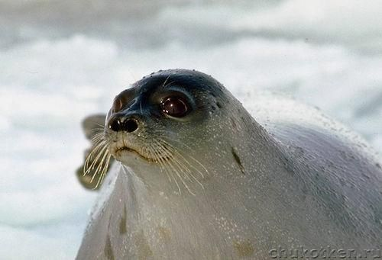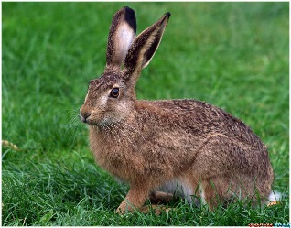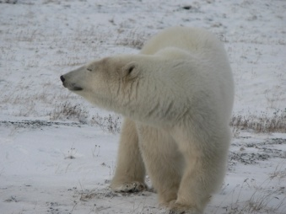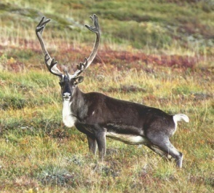

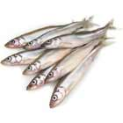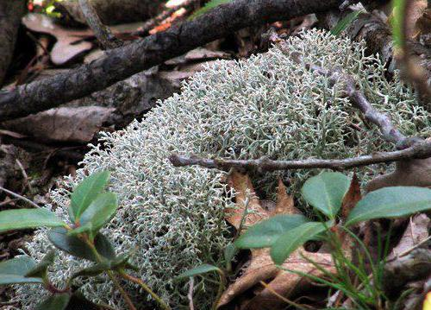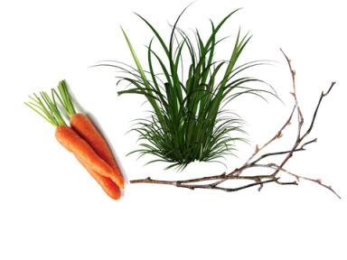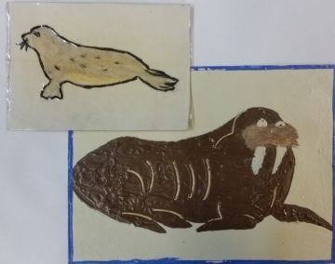

- «Кто где живёт?». Подберите каждому животному свой дом.
Укажите стрелками.

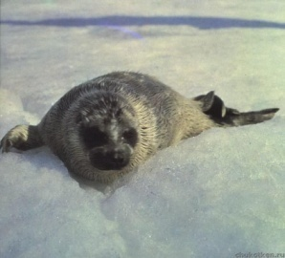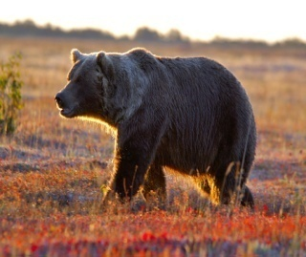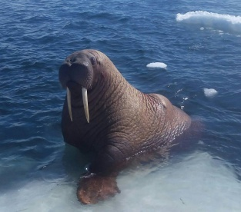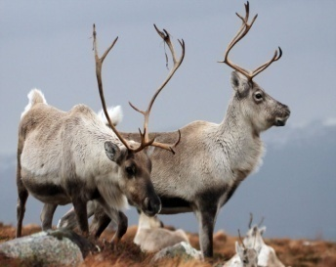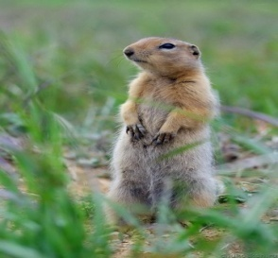

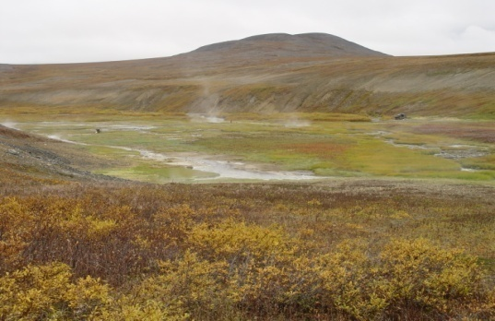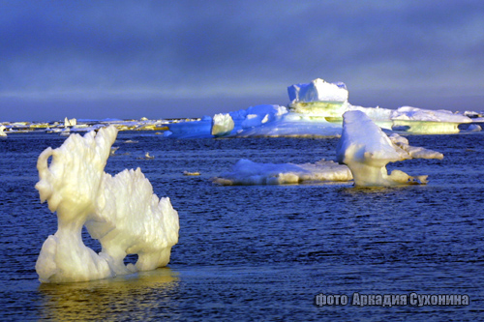
- «Галгат – птицы». Какие птицы - зимующие, которые не улетают в теплые края? Поставьте под правильной картинкой знак «+».

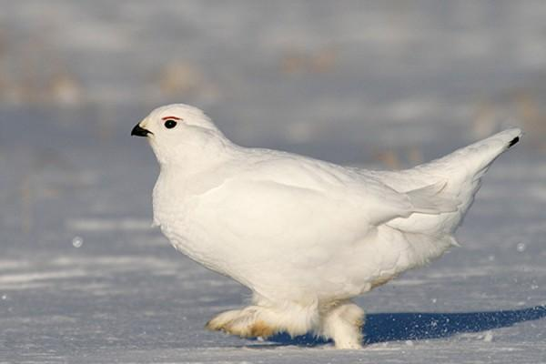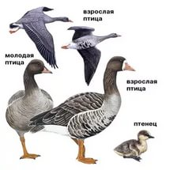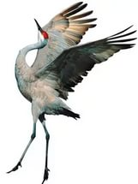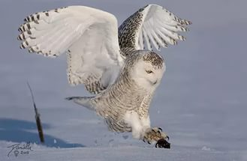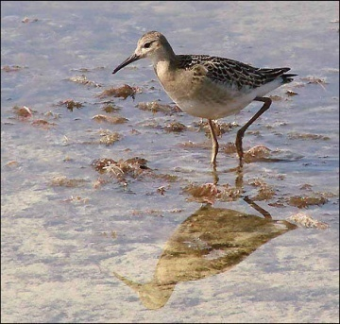

- «Помогите рыбке найти свою тень». На верхних картинках изображены рыбы, которые обитают в наших водах – это голец, горбуша, камбала и морской окунь. А на нижних картинках их тени, проведите к ним стрелки.

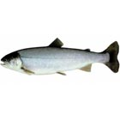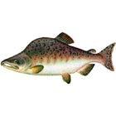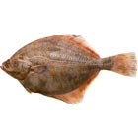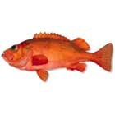

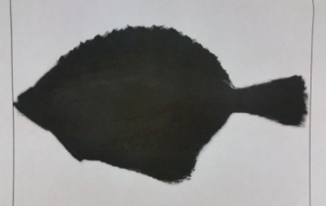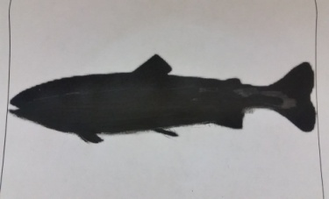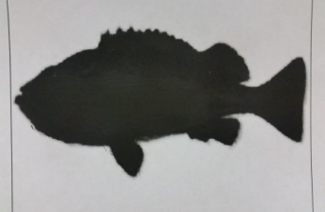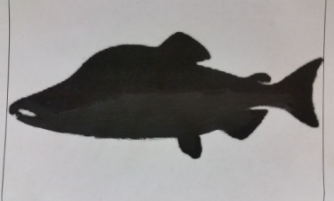

- «Найди лишнее». Найдите лишнюю картинку и поставьте под картинкой знак «+».

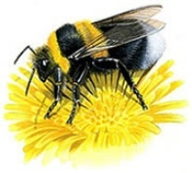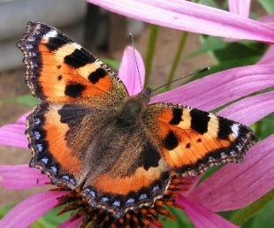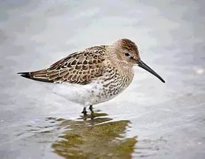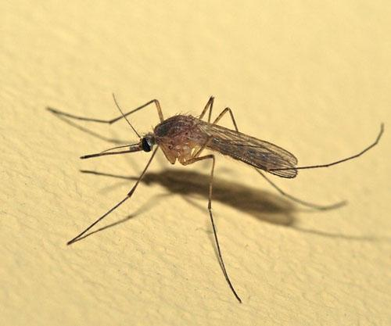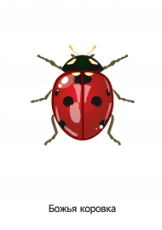

- РАСТИТЕЛЬНЫЙ МИР ЧУКОТКИ

- Выберите растения, которые мы употребляем в пищу? Поставьте под правильной картинкой знак «+».

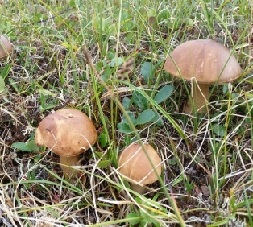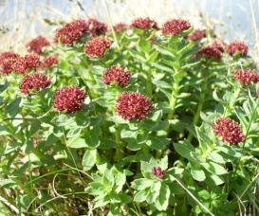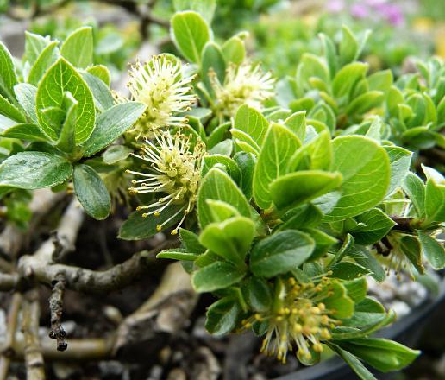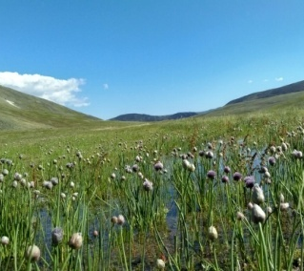

- «С какой ягоды оторвался лист?» Подберите лист к ягоде и проведите к ней стрелку.

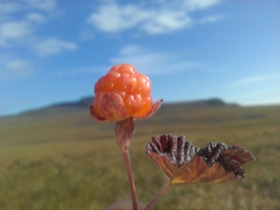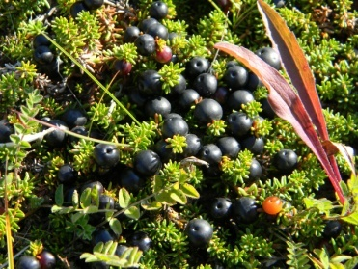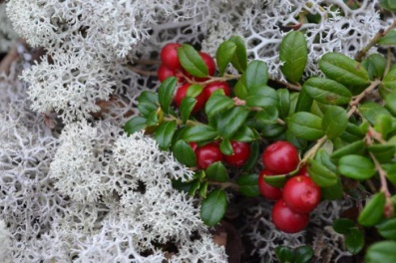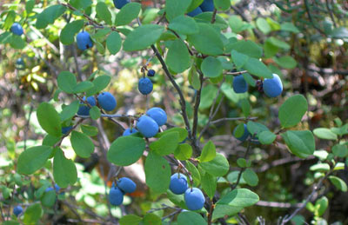

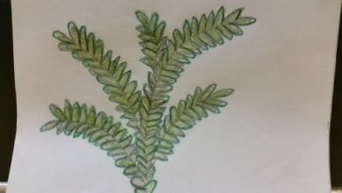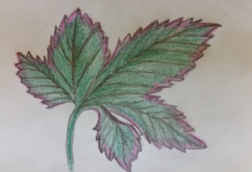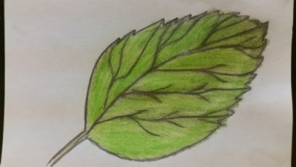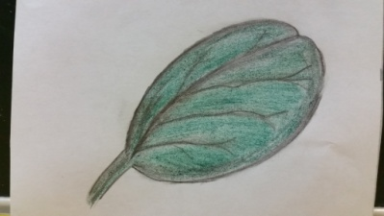

- «Чывипытти гивикин – времена года». Выберите символ-явление природы, характерное для каждого времени года. Укажите стрелками.

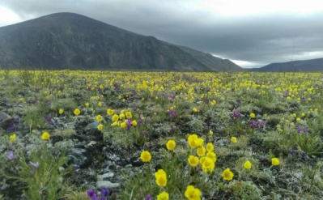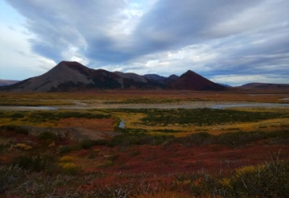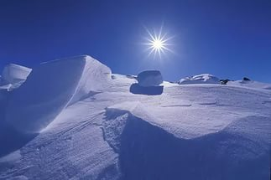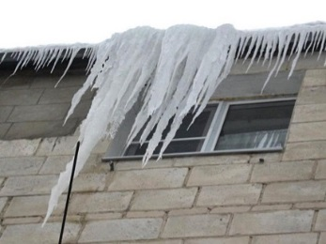

- «Живое – неживое». Выберите объекты, относящиеся к неживой природе. Поставьте под правильной картинкой знак «+».

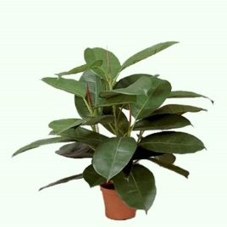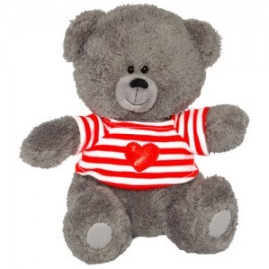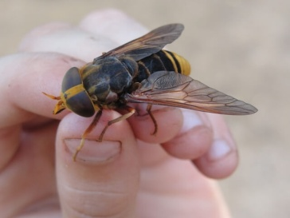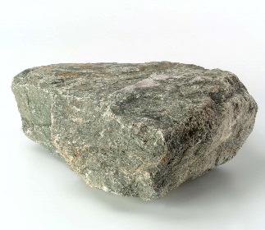

- ТРАДИЦИОННЫЕ ПРОФЕССИИ НА КРАЙНЕМ СЕВЕРЕ.

- «К,орагынрэтыльын - оленевод». Какие орудия труда нужны оленеводу? Поставьте под правильными картинками знак «+»

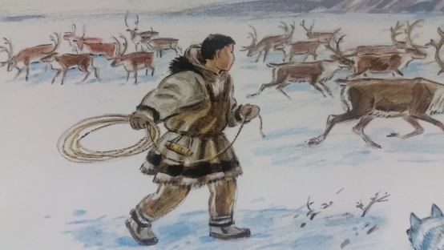

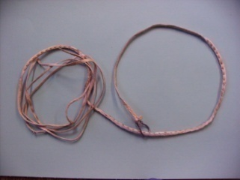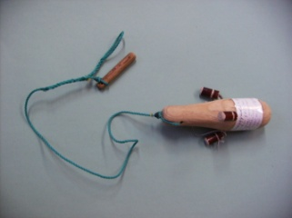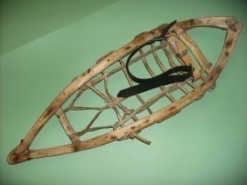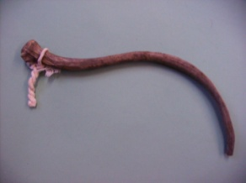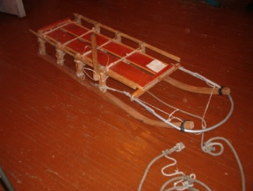

- «Ивинильын – охотник». Каких животных добудет охотник, если будет охотиться в море? Поставьте под правильной картинкой знак «+»

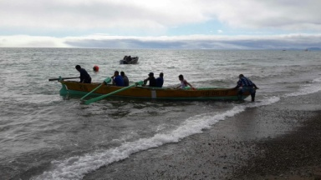

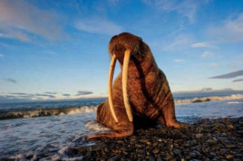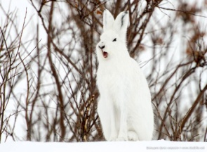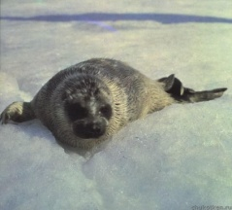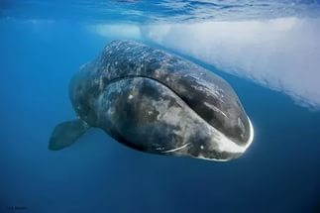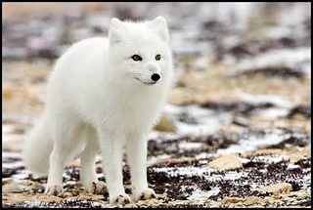

- «Ван,эльын - швея». Какими орудиями труда не пользуется швея? Найдите правильный ответ и отметьте знаком «+»
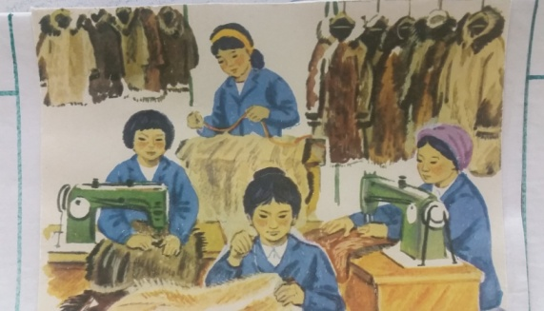
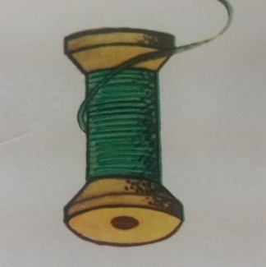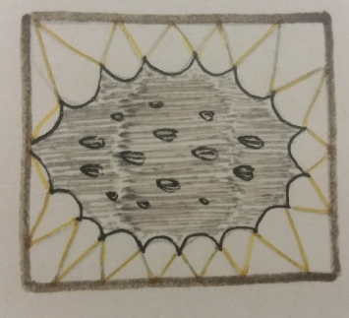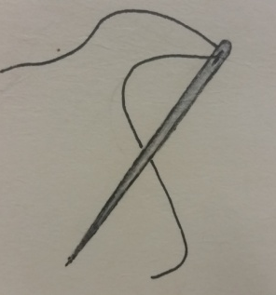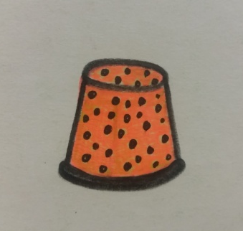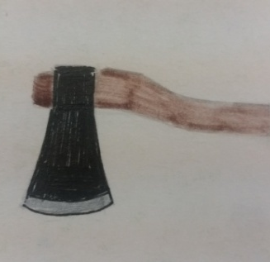

- «Ван,к,ыттэминн,этыльын – косторез». Внимательно рассмотрите картинки и найдите изделия, которые сделал косторез. Поставьте под правильной картинкой знак «+».
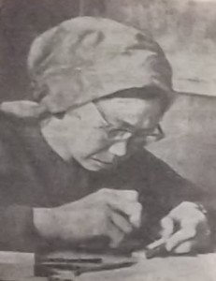
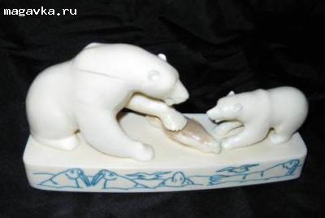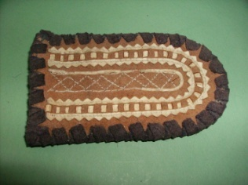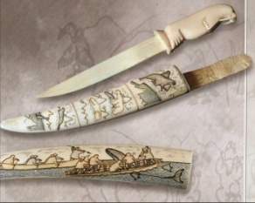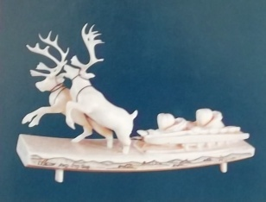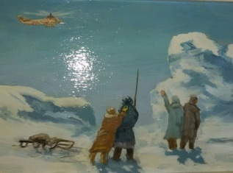

- НАЦИОНАЛЬНАЯ ОДЕЖДА И ЖИЛИЩЕ.

- «Эвиръыт – одежда». Рассмотрите национальную чукотскую одежду и выберите одежду для женщины. Под правильной картинкой поставьте знак «+»

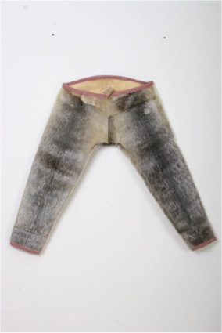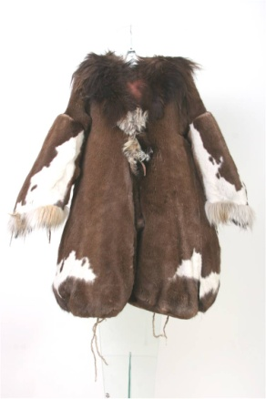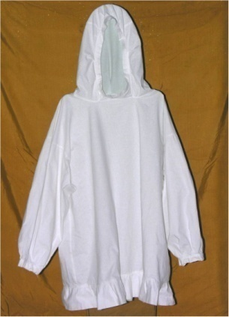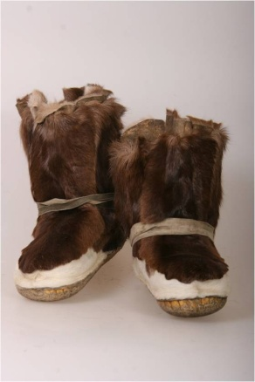

- «Как построить ярангу». Расставьте картинки так, чтобы правильно построить ярангу и наклейте их в пустые рамки.

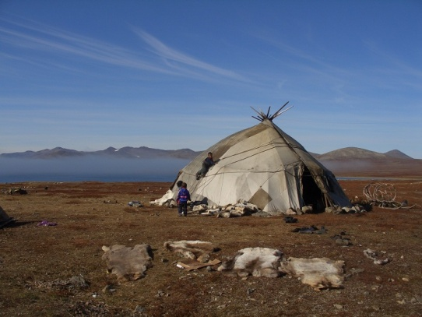

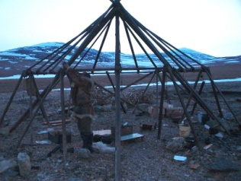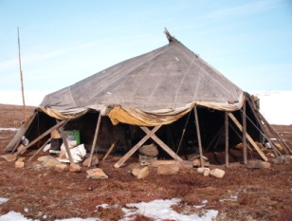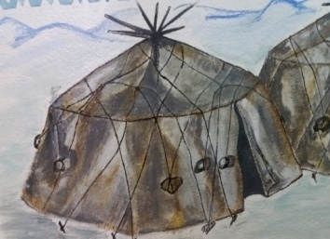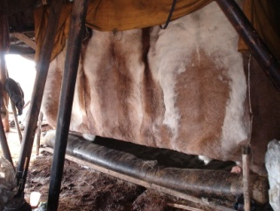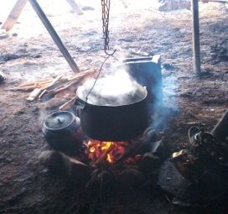

- СИМВОЛЫ ЧУКОТКИ И РОССИИ.

- Найдите картинку, которая подходит к флагу Чукотки. Поставьте под правильной картинкой знак «+».

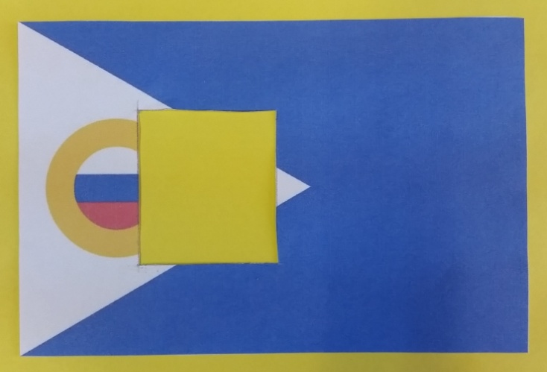

- Соберите пазлы «Герб Чукотки».

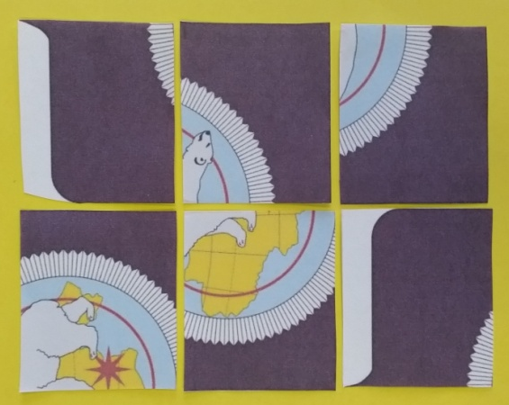

- Найдите флаг и герб России. Под правильными картинками поставьте знак «+».

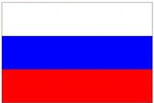

Приложение №1

ПРОТОКОЛ
проведения Этнокультурной олимпиады в 2017-2018 учебном году
в МБДОУ «Детский сад «Солнышко» села Лорино»

Дата проведения: «___» ________2017

№п/п | Ф.И. ребёнка | Ф.И.О родителя | Набранный  балл | Место
1.

2.

3.

4.

5.

6.

7.

8.

Жюри:

